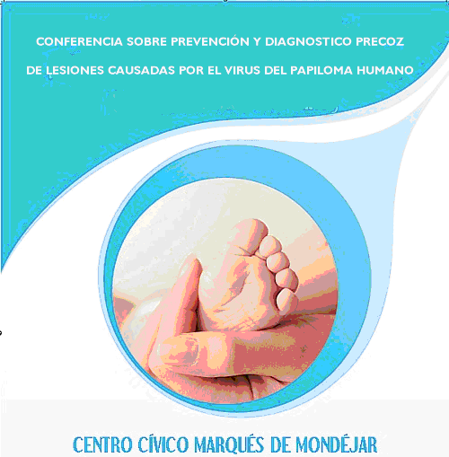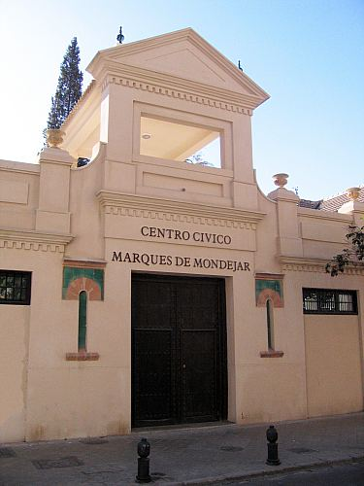

¿SABIAS QUE EL CANCER DE CUELLO DE UTERO SE PUEDE PREVENIR?
UNA CITOLOGIA A TIEMPO PUEDE SALVARTE LA VIDA

CONFERENCIA SOBRE PREVENCIÓN Y DIAGNÓSTICO PRECOZ DE LESIONES CAUSADAS POR EL VIRUS DEL PAPILOMA HUMANO (HPV)

A cargo de MARÍA DEL MAR SERRANO FALCÓN. Dra en Medicina y Cirugía. Especialista en Anatomía Patológica y Citopatología; Screening Cancer de cuello de
Útero y detección de HPV.

LUGAR: CENTRO CÍVICO MARQUÉS DE MONDÉJAR Nº 3

DÍA: 8 DE MAYO 2014.

HORA: 19 HORAS



